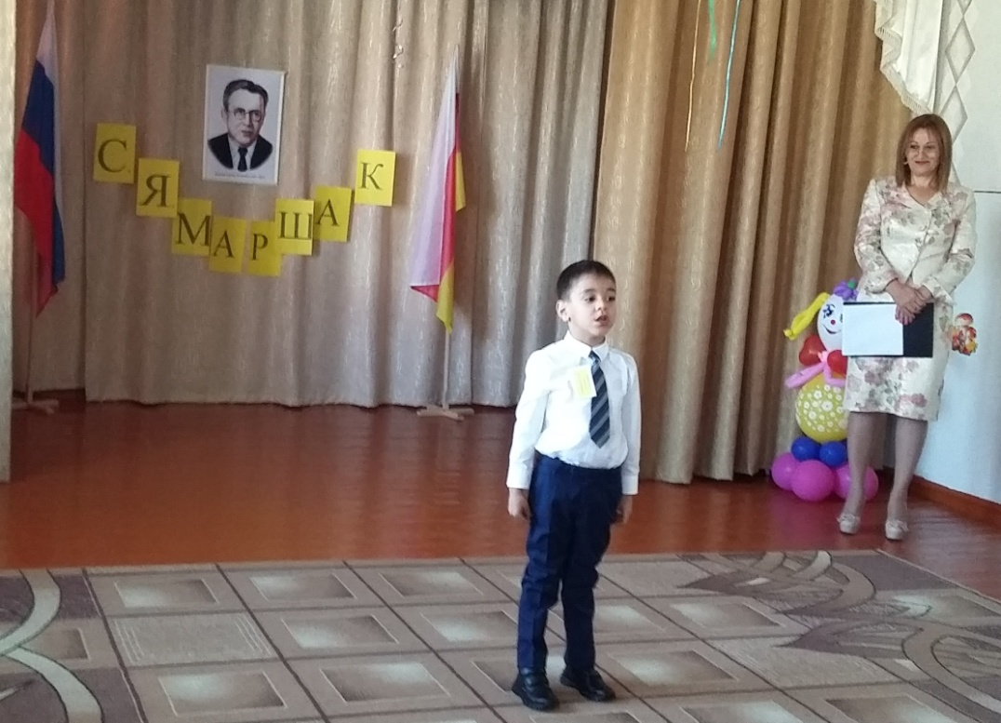

В целях выявления и поддержки талантливых, одаренных детей в области чтения художественных произведений, развития творческих способностей воспитанников ДОУ Правобережного района 03.11. 2017 г. в МКДОУ «Детский сад №12 г. Беслана», состоялся районный конкурс чтецов среди детей дошкольного возраста, посвящённый 130-летию со дня рождения С.Я.Маршака.
Герои С.Я. Маршака предстали перед нами в исполнении 18 воспитанников из детских садов района. Все были очень эмоциональны, отличались искренностью, выразительностью, юные конкурсанты показали актёрское мастерство, умение держаться перед зрителями.
Жюри по итогам конкурса определило победителей.
1 место - Кундухова Виктория, детский сад №4
2 место - Сидаков Константин, детский сад №12
3 место разделили: Торчинов Георгий СОШ им. И. Каниди и Плиев Асланбек, детский сад №5.
Поздравляем всех победителей и участников конкурса.
Желаем дальнейших творческих успехов!
Уверены, что в следующем году участники конкурса вновь порадуют всех своими яркими выступлениями!

